高齢化進む日本理想の年金制度は？
理想的な年金制度はどのようなものか。産学官でつくる一般社団法人「年金綜合研究所」は昨年12月に東京都内で開いたシンポジユウムで、先進国の制度を比較しながら議論した。
年金数理人の資格を持つ佐野邦明首席研究員は、日本の制度について「持続可能性が高い一方、老後の十分な収入確保に課題がある」と指摘した。
昨年12月に成立した年金制度改革法で支給額を抑制しやすくするなど、日本では年金財政を維持させることが重視されているとみるためだ。会場では、手厚い福祉で知られるスウェーデンの制度を紹介する資料が配られた。日本の厚生年金のように所得に応じて保険料や支給額が決まる「所得比例」を基本としながら、低年金や無年金の人には最低限の支給額を確保する「保障年金」があるのが特徴だ。

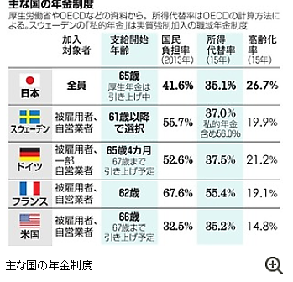
厚生労働省によると、保証年金は２０１５年で月額約１１万円が支給される。受給条件は居住要件がある程度で緩やか。貧困に陥りにくい仕組みだ。財源はすべて税金で、スウェーデンの付加価値税（消費税）は２５％。１３年の国民負担率（国民所得に占める税と社会保険料の割合）は55・７％で日本の４１．６％より高い。
年金の保険料率は１８・5％で日本の厚生年金と同程度の水準だが、実質的に強制加入の私的年金の負担もある。現役世代の平均的な収入に対する年金の支給額の割合である所得代替率は高く、私的年金も合わせて５６・０％になる。税と社会保険料両方の高負担で年金を充実させている。スウェーデンに対し、ドイツは福祉の観点から税負担を増やして低所得者対策をしている。職種ごとに分かれている年金制度とは別に、高齢者ら向けの「緩やかな生活保護」と言える所得補償制度がある。受給条件は日本の生活保護より緩く、子どもや親が高額所得者でなければ受給可能。
65歳以上の約４９万人(同じ年齢層の２・９％)が受給している。
ただ、ドイツの国民負担率も５２・６％と高い。
日本も、より充実した年金制度を採り入れるなら負担増が避けられない。民主党政権時代には月額7万円の「最低保障年金」の導入を議論したが、最大で年間約59兆円という巨額な財源のメドが立たずに頓挫した。
加えて人口に占める65歳以上の割合を示す高齢化率が２６・７％（15年）と高い。バラ色の解決策は簡単に見つかりそうにない。

朝日新聞 1月掲載

